Музыкальное
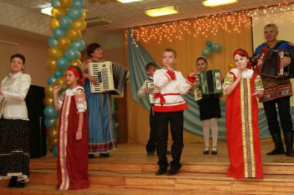
Ансамбль баянистов и аккордеонистов «Сувенир» сформирован из учащихся З-х-7-х классов музыкального отделения. Основу ансамбля составляют педагоги. Особое внимание при работе с ансамблем уделяется хорошо слаженному и уравновешенному звучанию, а также привлекаются воспитанники фольклорного ансамбля «Рябинка». Текущий репертуар: «Шербургские зонтики» М. Легран, «Тико-тико» З.А Абреу, «Либертанго» А.Пьяццолла, «Смуглянка» А. Новиков, «Под небом Парижа» А.Клаво, который ежегодно пополняется новыми произведениями.
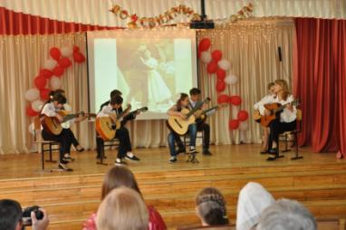
Ансамбль гитаристов «Эдельвейс» - обучение игре на классической гитаре, изучение нотной грамоты. Развитие музыкального слуха, чувства ритма, памяти, воображения. В репертуаре ансамбля произведения разных стилей и направлений: классическая музыка, бардовские песни, русские народные песни в обработке современных композиторов.

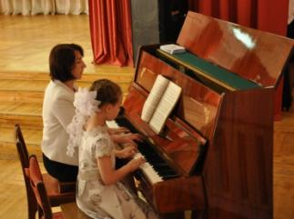
Класс фортепиано - осуществляется развитие пианистических способностей и технических навыков исполнительства.

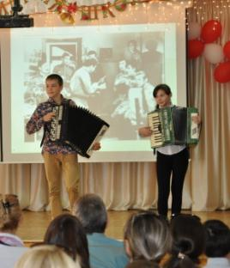

Класс баяна/аккордеона - учащиеся приобщаются к любительскому музицированию - "игре для себя”, пробуждению интереса к прекрасному, воспитанию музыкального вкуса.

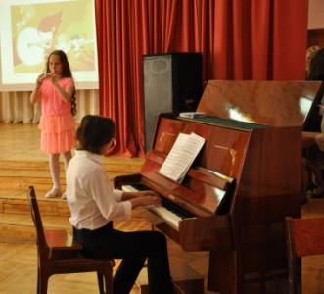
Класс флейты - в процессе занятий по программе обучения игре на флейте ребенок овладеет приемами исполнительского дыхания, видами и способами атаки, ровностью и продолжительностью звуковедения, приемами исполнения нот в разных регистрах, правильной постановкой инструмента и исполнительской техникой пальцев. Научиться интонировать, настраивать инструмент и следить за его техническим состоянием. Ребенок должен применять все изученные навыки игры в ансамбле с фортепиано или другими инструментами.
Теоретические дисциплины являются неотъемлемой частью любого класса музыкального отделения. Музыкально-теоретический цикл дисциплин, изучаемых на музыкальном отделении, включает предметы: сольфеджио, музыкальная литература, чувашская музыкальная литература, слушание музыки. Это именно те предметы, без которых трудно себе представить формирование полноценного музыканта. Они в полной мере способствуют развитию музыкального слуха, воспитывают грамотного исполнителя, активного слушателя, учат любить музыку.
Говоря о музыкальном воспитании на музыкальном отделении, нельзя обойти вниманием класс ансамбля и аккомпанемента. На этих уроках развиваются навыки самостоятельного творчества: подбор по слуху знакомых мелодий, игра в ансамблях, знакомство с камерно-вокальными произведениями. А также освоением дополнительного инструмента, в частности общим фортепиано, охвачены учащиеся всех классов музыкального отделения.

